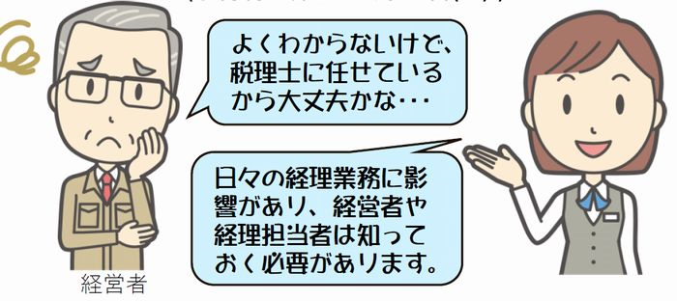

受講

**あすもあ遠野３階　多目的ホール**

**※オンライン視聴による受講方法**

会場



**池頭 邦之 (いけがしら くにゆき) 氏**

**≪講師紹介≫ 蒼馬(あおば)税理士法人 代表社員 税理士**

～今、何をすべきなのか…？ズバリ解説いたします！～

インボイス制度の概要と対策

今からでも間に合う！中小・小規模事業者のための！！

**今年の10月から「適格請求書等保存方式」(インボイス)制度が導入されます。そこで本セミナーでは、課税事業者は、免税業者に対してどのような対策を とったらいいのか…免税事業者との取引で税金額がどのくらい増えるのか、 その対策はどうしたらいいのかをお話しします。また、免税事業者は、インボイス制度が始まることで、課税事業者へ変わるのか免税事業者のままでいくのか…判断に迫られます。消費税の課税事業者になる場合と免税事業者になる場合の「メリット」・「デメリット」・「負担軽減措置」等について分かりやすく解説します。**

無料

**【主催】岩手県商工会連合会**

８／８（火） 開催 「インボイス制度の概要と対策」 セミナー参加申込書 ※このままのサイズでＦＡＸして下さい。

【申込方法】下記申込用紙に必要事項をご記入いただき、ＦＡＸまたはＴＥＬにてお申込みください。

【申 込 先】遠野商工会　ＴＥＬ0198-62-2456　FAX0198-62-2356　メール　shokokai@echna.ne.jp

【主催】岩手県商工会連合会・遠野商工会

**遠野商工会 行　（ＦＡＸ： 0198 - 62 - 2356 ）　　 　　 　 令和５年　　月　　日**

|  |  |  |  |
| --- | --- | --- | --- |
| **事業所名** | **（ＴＥＬ） - -** | | |
| **所 在 地** | **（ＦＡＸ） - -** | | |
| **受講者名** |  |  |  |

※本申込書にご記入いただいた個人情報は、主催者からの各種連絡・情報提供のために利用する他、参加者の実態調査・分析のために利用することがあります。

**１３：３０～１５：３０**

日時

**令和５年８月８日(火)**

昭和43年生まれ。中央大学附属高等学校卒業。平成3年、中央大学商学部会計学科卒業。卒業後、大原簿記学校税理士科講師、財務諸表論・相続税法を担当。 平成12年、税理士試験合格。平成13年、税理士登録。その後、平成25年2月に開業。本職の税理士業務をこなしながら、マーケティング、飲食店の集客についてのノウハウも学ぶ。現在では、一般社団法人日本フードアカウンティング協会に加盟。飲食店の利益を生み　出す専門スキルを持った税理士として活躍中。

**【主な講座内容】**

◎ 消費税の基本的な仕組み

◎ 適格請求書等保存方式（インボイス制度）の概要

◎ 売手の留意点（適格請求書発行事業者の義務等）

◎ 買手の留意点（仕入税額控除の要件）

◎ 税額計算の方法等

◎ 登録申請手続き

1. **オンライン（Zoom）による受講**
2. **会場での受講（定員２０名）※先着順**